程序设计系统
课程设计报告

题目： 基于区块链思想的银行存储系统
学院： 国际教育学院
专业： 计算机科学与技术
班级： 183609班
学号： 20181173 20181172 20181186
姓名： 高一钧 冯垚 钱景宁
指导老师： 韩旭明
设计日期：2019.12.23-2019.12.27

1. 课程设计题目及实现功能
基于区块思想的银行管理系统
程序能提供以下功能：
- 开户：
- 储存账户用户的个人信息并以输入输出流写入文件和读取文件。
- 完成账户的资金结算以及存取情况。
- 设计了简单的加密算法，防止从文件改变个人信息。
2. 程序设计涉及的主要知识点
- 本程序有基类account（用于写入用户个人信息），基类ATM(用于执行办理各种手续的操作),以及他们的派生类depositcard(写入文件并从文件中读取储蓄卡信息)。
- 运用到类的继承与派生，友元函数，函数模版，多态，虚函数等操作。
- 主要通过文件的读入读取实现对用户账户的信息及存款进行位运算加密保存。

3. 总体设计
3.1 系统功能模块图

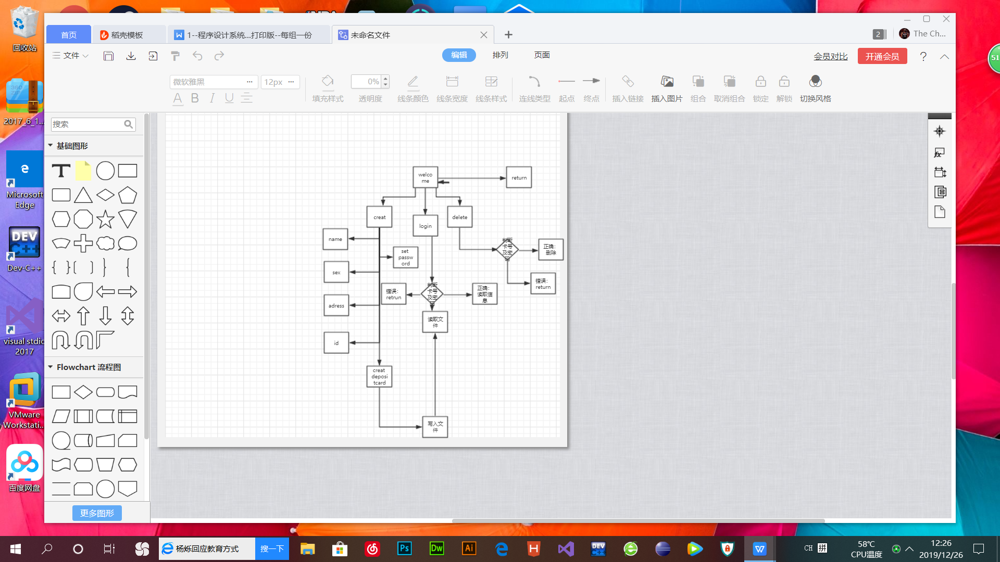

3.2 设计思想
- 运用面向对象的设计思想，account类中存储用户个人信息，ATM类中存储对储蓄卡进行操作的成员方法，最后以派生类depositcard的实例化对象实现各种操作以及文件存储。
- 在设计的过程中，考虑到从文件里面直接修改账户余额过于简单，于是我们在每个账户里面加了一个整型变量，只要是合法操作就会更新这个变量，每次登录的时候，都会把金额进行加密运算与变量进行对比，若不一致，则会被弹出。
- 原本打算调用区块链的sha256算法，但是考虑到金额一定为整数且不会出现很多奇怪的字符串，于是便自己用位运算进行简单加密即可。为了方便使用，本程序除了用于加密的变量和金额外均适用string类型进行存储，这样也可以解决输入非法数据会导致程序崩溃。在每次输入都加入了判断让这个程序变得更加稳定与完善。
- 算法设计：因为用本程序使用文件存储，这会导致通过文件可以随意修改金额，这很不符合银行该有的安全性，所以通过位运算进行了简单的加密，先想金额跟1取异或，在左移2位，再将倒数第二位取反，在整体取反，即可得到一个新的数值存到文件里，这个数值会在每次合法操作后更新。之后在每次对金钱进行修改时，用当前的金额进行加密处理，只有数值与预存的数值相等时才能继续操作。
- 加密算法的核心设计思想：s=原数和1取异或，然后再将s左移两位，再将倒数第二位取反然后整体取反（s=s^1;s==s<<2;s=s^(1<<2-1);s=~s;)
4. 主要问题的解决方法及技术关键
4.1 类设计
三个类，两个基类，一个派生类，两个互为友元类；
4.2 类实现
通过depositcard类对account类的构造函数进行赋值，再调用depositcard的友元类ATM实现对depositcard的各种操作，在主函数中调用ATM的实例化对象，并通过ATM类的菜单实现用户手动输入信息，系统自动调用depositcard构造函数同时为account的保护成员赋值，并通过文件写入将数据导入文件。
5. 详细设计说明和部分界面
进入菜单选项：
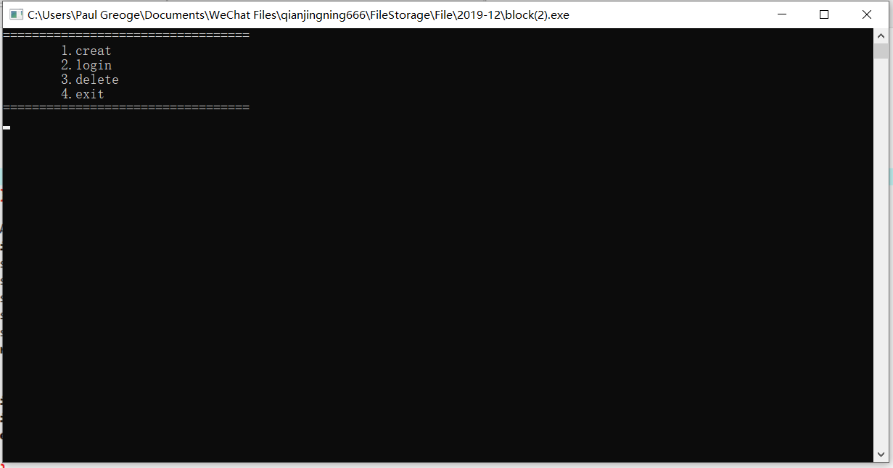
按1进入创建账户：
如图正在设置用户个人信息：
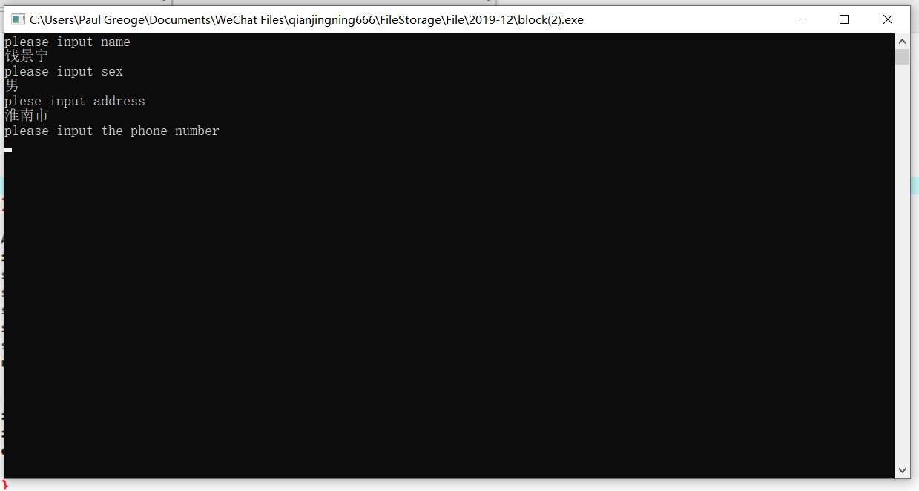
按2进入登录界面：
输入刚才创建的账户：
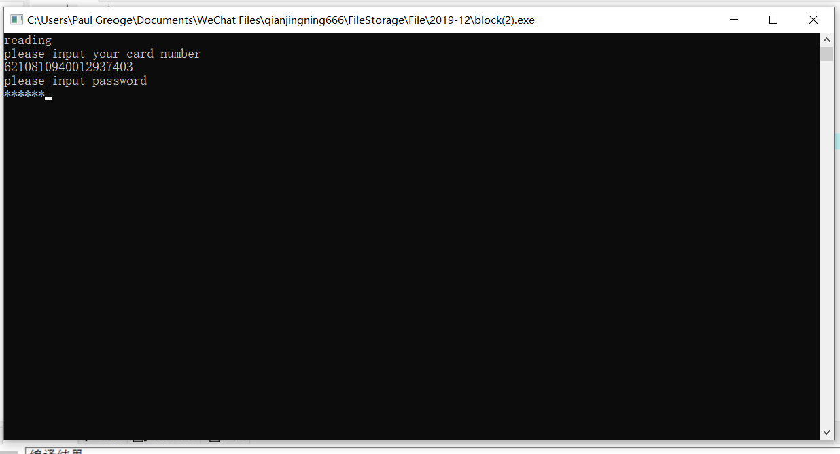
登录成功进入个人用户界面：
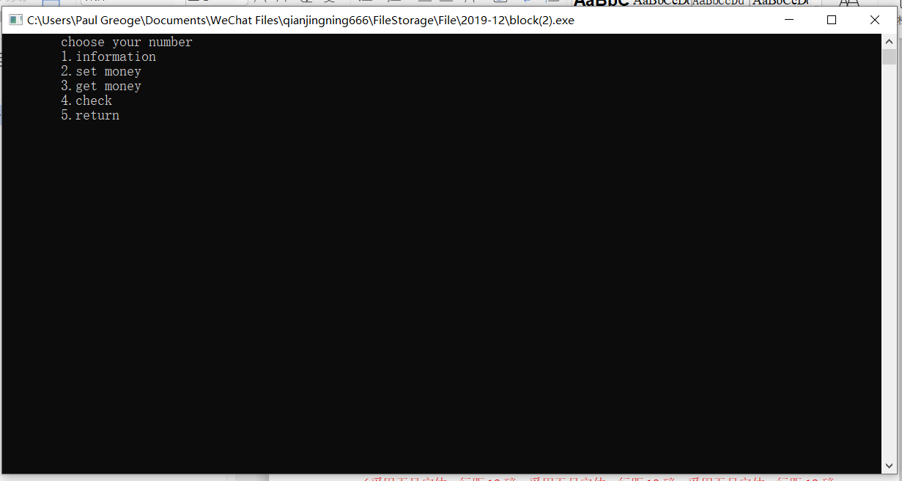
按1显示用户个人信息：
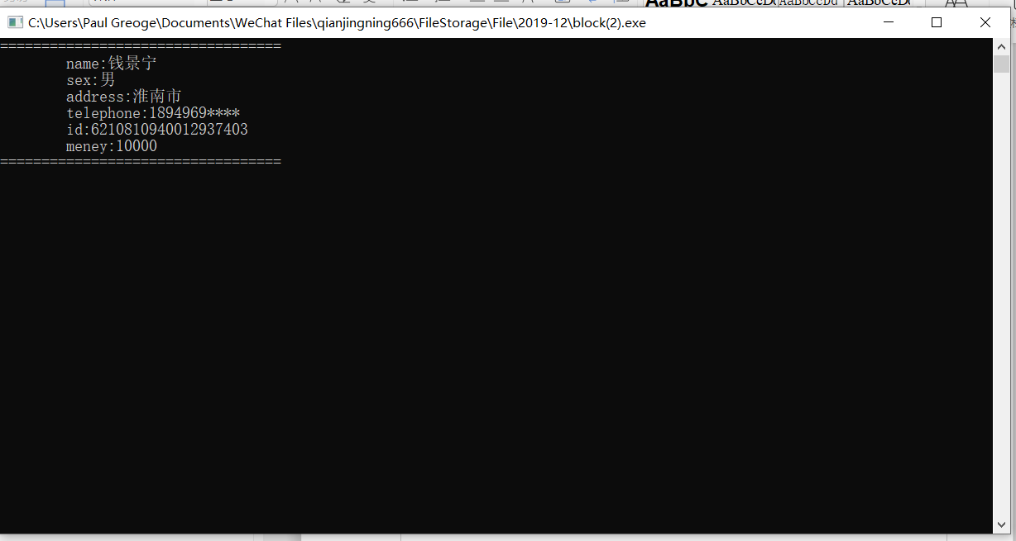
按2和3分别是存款和取款
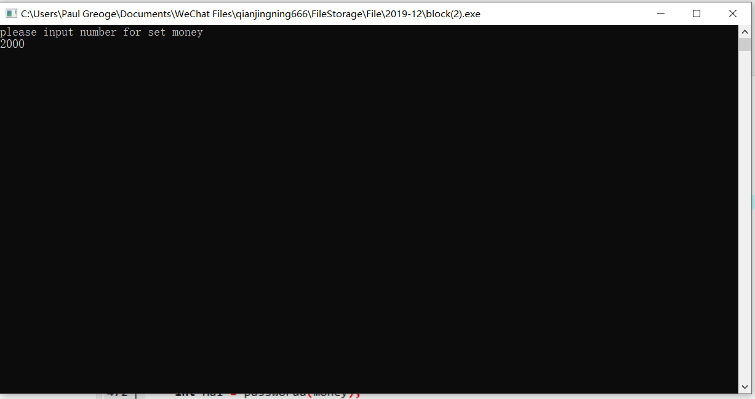
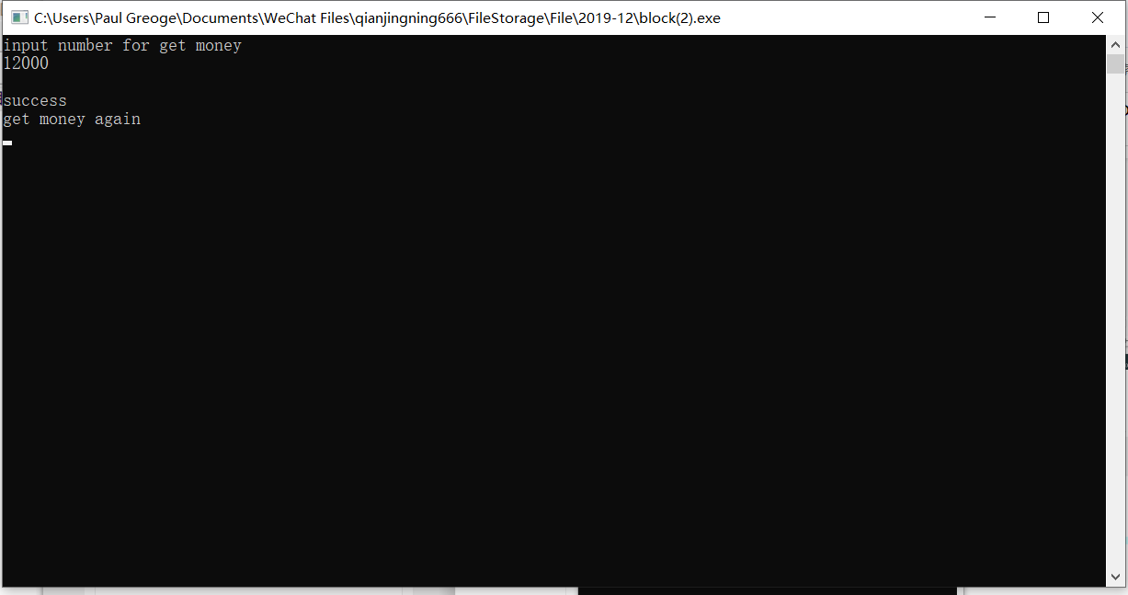
- 程序清单
#include<iostream>
#include<cstring>
#include<cstdlib>
#include<sstream>
#include<fstream>
#include<ctime>
#include<conio.h>

#define account0 6210810940012937393
#define random(a,b) (rand()%(b - a + 1) + a)

using namespace std;

int number = 0;
int n = 0;
class ATM;
class depositcard;
class account{
public:
account(string i, string n, int h,string se, string a, string t, string s, string p,double m){
id = i;
name = n;
sex = se;
address = a;
tele = t;
shenfen = s;
password = p;
money = m;
Hash=h;
}
string getid(){
return id;
}
void display();
void querymoney();
protected:
string id;
string name;
string address;
string tele;
string shenfen;
string password;
string sex;
double money;
int Hash;
};

class ATM{
public:
template<class A>
A a(A b){return b;}
virtual void c()=0;
void setdeposit();
void enterdeposit();
void delaccount();
void exitatm();
bool passwordeq(int Hash, double money);
int passworda(double m);
void dsave();
void dread();
string inputpassword();
bool checkshen(string str);
void menu();
protected:
depositcard *deposit[50];
static int depositcount;
};

class depositcard:public account, public ATM{
public:
friend class ATM;
depositcard(string i, string n, int h, string se, string a, string t, string s, string p,double m):account(i,n,h,se,a,t,s,p,m){}
void save();
void fetch();
string getp(){
return password;
}
};
int ATM::depositcount = 0;
void ATM::dsave(){
ofstream infile("deposit.txt", ios::out);
ofstream outfile("deposit.txt", ios::out);
outfile << depositcount << " ";
for(n = 0; n < depositcount; n++){
outfile << deposit[n] -> id << " ";
outfile << deposit[n] -> money << " ";
outfile << deposit[n] -> name << " ";
outfile << deposit[n] -> password << " ";
outfile << deposit[n] -> shenfen << " ";
outfile << deposit[n] -> tele << " ";
outfile << deposit[n] -> address << " ";
outfile << deposit[n] -> sex << " ";
outfile<<deposit[n]->Hash<<" ";
}
outfile.close();
}
void ATM::dread(){
string id;
string sex;
string nam;
string passw;
string tele;
string adress;
string shenfen;
double money;
int Hash;
ifstream infile("deposit.txt", ios::in);
infile >> depositcount;
if(!infile){
cerr << "Error no data" << endl;
return;
}
for(n = 0; n < depositcount; n++){
infile >> id;
infile >> money;
infile >> nam;
infile >> passw;
infile >> shenfen;
infile >> tele;
infile >> adress;
infile >> sex;
infile>>Hash;
depositcard * acc = new depositcard(id, nam, Hash,sex, adress, tele, shenfen, passw, money);
deposit[n] = acc;
}
infile.close();
cout << "reading" << endl;
}
string ATM::inputpassword(){
string s;
char ch;
while((ch = getch()) != '\r'){
s += ch;
cout << "*";
}
return s;
}
void account::display(){
cin.get();
system("cls");
cout << "==================================" << endl;
cout << " name:" << name << endl;
cout << " sex:" << sex << endl;
cout << " address:" << address << endl;
cout << " telephone:" << tele << endl;
cout << " id:" << id << endl;
cout << " meney:" << money << endl;
cout << "==================================" << endl;
}
bool ATM::checkshen(string str){
int len = str.length();
if(len != 18){
return false;
}
else{
int i;
for(i = 0; i < 18; i++){
if(str[i] < '0' || str[i] > '9'){
if(i == 17 && str[i] != 'x' && str[i] != 'X'){
return false;
}
else if(i != 17){
return false;
}
else
return false;
}
}
}
return true;
}
void ATM::exitatm(){
cout << "bye" << endl;
exit(-1);
}
void ATM::menu(){
cout << " welcome" << endl;
getch();
do{
system("cls");
cout << "==================================" << endl;
cout << " 1.creat" << endl;
cout << " 2.login" << endl;
cout << " 3.delete" << endl;
cout << " 4.exit" << endl;
cout << "==================================" << endl;
int u = 0;
cin >> u;
while(u < 1 || u > 4){
cout << "please input a true number" << endl;
cin >> u;
}
system("cls");
switch(u){
case 1:
setdeposit();
break;
case 2:
enterdeposit();
break;
case 3:
delaccount();
break;
case 4:
exitatm();
break;
}
}while(1);
system("cls");
}
void ATM::setdeposit(){
srand((unsigned)time(NULL));
string i, n, a, t, s, se, p;
int h;
double m;
int find = 1;
cin.get();
cout << "please input name" << endl;
getline(cin,n);
cout << "please input sex" << endl;
cin >> se;
cin.get();
cout << "plese input address" << endl;
getline(cin,a);
cout << "please input the phone number" << endl;
cin >> t;
while(1){
cout << "please input your id card number" <<endl;
cin >> s;
if(!checkshen(s)){
cout << "error" << endl;
continue;
}
else
break;
}
while(1){
int x = 2;
cout << "please input 6 number" << endl;
p = inputpassword();
cout << endl;
string p1;
cout << "please input again" << endl;
p1 = inputpassword();
cout << endl;
while(p != p1 && x != 0){
cout << "wrong you still have " << x << "time" << endl;
p1 = inputpassword();
x--;
cout << endl;
}
if(p1 == p)
break;
if(x == 0){
find = 0;
break;
}
}
if(find == 0)
return ;
cout << "please input number for set money" << endl;
cin >> m;
while(m <= 0){
cout << "please input true number" << endl;
cin >> m;
}
cin.get();
h = passworda(m);
long long acc = account0 + random(1,100) + number;
number++;
cout << "success" << endl;
cout << "your id number is" << acc << "don't forget it" <<endl;
stringstream str;
str << acc;
str >> i;
deposit[depositcount] = new depositcard(i,n,h,se,a,t,s,p,m);
depositcount++;
dsave();
cout << "input key to continue" <<endl;
cin.get();
return;
}
void ATM::enterdeposit(){
dread();
string id, p;
int f1 = 1;
int flag = 1;
int j;
int i = 0;
int x = 2;
int y = 2;
cout << "please input your card number" << endl;
cin >> id;
while(flag && x != 0){
for(int i = 0; i < depositcount; i++){
if(id == deposit[i] -> getid()){
flag = 0;
j = 1;
break;
}
}
if(flag == 1){
cout << "wrong card number you still have " << x << "time" <<endl;
cin >> id;
x--;
}
if(x == 0)
cout << "return last GUI" << endl;
}
if(x == 0)
return;
while(1){
cout << "please input password" << endl;
p = inputpassword();
// cout << p << endl;
// cout << deposit[j] -> passw;
if(p != deposit[i] -> getp()){
cout << endl << "wrong, you still have" << y << "time" << endl;
p = inputpassword();
y--;
}
else
break;
if(y == 0){
f1 = 0;
cout << "return last GUI" << endl;
break;
}
}
if(f1 == 0)
return;
int n;
do{
system("cls");
cout << " choose your number" << endl;
cout << " 1.information" << endl;
cout << " 2.set money" << endl;
cout << " 3.get money" << endl;
cout << " 4.check" << endl;
cout << " 5.return" << endl;
cin >> n;
while(n < 1 || n > 5){
cout << "please input a true number" << endl;
cin >> n;
}
switch(n){
case 1:
deposit[i] -> display();
break;
case 2:
deposit[i] -> save();
dsave();
break;
case 3:
deposit[i] -> fetch();
dsave();
break;
case 4:
deposit[i] -> querymoney();
dsave();
break;
case 5:
return;
}
cin.get();
}while(1);
}
void depositcard::save(){
if(passwordeq(Hash, money)){
cin.get();
system("cls");
double a;
cout << "please input number for set money" << endl;
cin >> a;
while(a <= 0){
cout << "please input a true number";
cin >> a;
}
cout << "success" << endl;
money += a;
Hash = passworda(money);
cout << "type ket to continue" << endl;
cin.get();
}
}
void account::querymoney(){
system("cls");
cout << "money" << money << endl;
cin.get();
}
void depositcard::fetch(){
if(passwordeq(Hash, money)){
system("cls");
double a;
int b;
do{
cout << "input number for get money";
cin >> a;
while(a < 0){
cout << "please input a true number" << endl;
cin >> a;
}
if(money < a)
cout << "sorry you don't have too much money" << endl;
else{
money = money - a;
cout << endl << "success" << endl;
}
cout << "get money again" << endl;
cin >> b;
while(b != 0 && b != 1){
cout << "please input a true numebr" << endl;
cin >> b;
}
}while(b == 0);
Hash = passworda(money);
cout << "input key to continue" << endl;
cin.get();
}
}
void ATM::delaccount(){
int n;
int i = 0;
int j;
int k;
int flag = 1;
string id;
string p;
if(n == 0){
while(flag){
cout << "please input id card number" << endl;
cin >> id;
for(i = 0; i < depositcount; i++){
if(id == deposit[i] -> getid()){
j = i;
flag = 0;
break;
}
}
if(flag == 1){
cout << "wrong" << endl;
cin >> id;
}
}
while(1){
cout << "please input password" << endl;
cout << deposit[j] -> getp() << endl;
if(p != deposit[j] -> getp()){
cout << "wrong" << endl;
p = inputpassword();
}
else
break;
}
delete deposit[j];
for(k = j; k < depositcount; k++)
deposit[k] = deposit[k + 1];
deposit[depositcount - 1] = NULL;
depositcount--;
cout << "success" << endl;
dsave();
cin.get();
}
}
int ATM :: passworda(double m){
int s;
s = m;
s = s ^ 1;
s = s << 2;
s = s ^ (1 << 2-1);
s = ~s;
return s;
}
bool ATM :: passwordeq(int Hash , double money){
int Ha1 = passworda(money);
if(Ha1==Hash) return true;
else{
exit(0);
}

}
int main(){
ATM atm;
atm.menu();
return 0;
}
7.体会及总结
7.1 在设计及编程过程中遇到的问题及解决的方法。
在对个人用户信息进行加密时，起初准备运用哈希256加密算法对数据进行加密，因为种种原因无法获取到文件信息以及存储数据的地址，后来转为使用位运算对数据进行加密。
7.2 收获及心得。
经过本次实验，第一次以面向对象的程序设计思想设计并实现一个银行管理系统，用到了在面向过程的设计思想中没用到的，例如类的封装与多态，不得不说面向对象的思想在开发大项目时确实能让代码看起来更加清晰，在完成这个程序时也确实收获颇丰，对C++中的各种特性有了新的认识同时用的也更加熟练，因为之前一直在用C和python进行编程发现不同语言间差距还是很大，之前只用C做过这种简单的管理系统，因为考虑的不够全面导致，制作的成品有很多bug，于是在这次的制作中加入了很多的边界判断让程序不至于崩溃，在本次实验中也是第一次考虑程序安全性的问题，毕竟是做一个银行管理系统，假如不安全的话，这个银行管理系统就没意思了，在网上找了很多算法之后，发现因为我们准备加密的只有数字而且也不会出现四五十位数字这种数据，于是我们就想通过位运算制作一个简单的加密方法，并且借鉴了比特币那种去中心化的电子记账系统的设计思想，每次尝试对金钱进行修改时都会对当前的金额进行加密处理，只有与上次合法操作生成的加密数值一样才能继续执行，否则直接关闭程序。因为只用了简单的位运算，其实加密的并没有很彻底，这方面还能继续优化，主要是作为一个银行管理系统一定是要在服务器上一直运行的，那么假如通过位运算产生了溢出，然后黑客直接在终端打开了服务器的bush，那就相当于一个银行的毁灭。本程序是通过gcc4.8.1编译运行的，导致一些新的C++特性并没有办法引入，假如引入auto即可回避指针类型的错误。很多判断用的都是简单的布尔运算，先撇开低效率，作为一个银行管理系统，准确性最重要。所以这方面，假如可以更换成正则表达式的话，能提高的不仅仅只有效率还有准确性。
总之，比起本次实验丰富的收获，更多的是发现了自己身上的不足。代码的低效率和不整洁，在这方面还能继续提高，怎样能让自己的程序更加人性化，让那些一点编程都没学过的人也能用的得心应手，如何能做出更安全的程序等等，发现自己要学的还有很多很多。

